Mendeleev
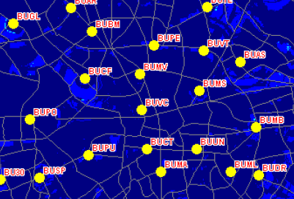

E si normal ca si cei de la Zappulica sa aiba un site în Piata Romana, sau mai bine zis pe str. Mendeleev (acesta fiind si numele oficial al site-ului). Este desigur echipat cu antene 3G.

Din intersectia de la Romana nu se vede decât acest sector. Presupun ca pe vremuri era echipat cu câte 2 antene Kathrein CDMA, dar una din ele a zburat odata cu introducerea UMTS-ului (în iunie 2008 era deja gata)…

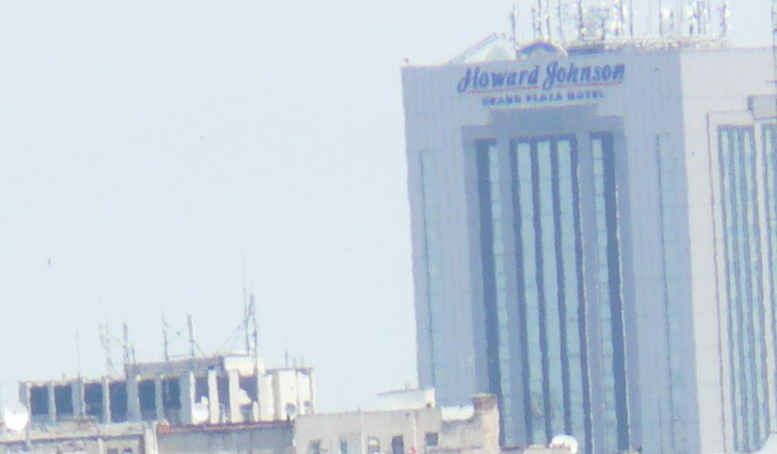
Iata cum se veda în iunie 2008 de la noi de pe bloc… are o vizibilitate foarte buna !

